# 本网-综合资讯

**苍溪各中小学校开展“宪法宣传周”主题宣传活动**

在我国第六个“宪法宣传周”，苍溪县各中小学、幼儿园开展了形式多样的教育宣传活动，引导师生拥护和信仰宪法权威，做宪法的忠实崇尚者、自觉遵守者、坚定捍卫者。

陵江幼儿园举办“学宪法讲宪法，争做宪法小卫士”活动。邀请派出所的民警讲解法律知识，将抽象的法律知识转化为一个个幼儿喜闻乐见的小故事，让幼儿对宪法有了初步认识，切实落实幼儿法制启蒙宣传教育。民警还组织幼儿模拟“遇怪叔叔给糖要你走”小场景，在生动有趣的课堂中，让孩子们学会向“礼物”说“不”，增强自我保护意识和能力。

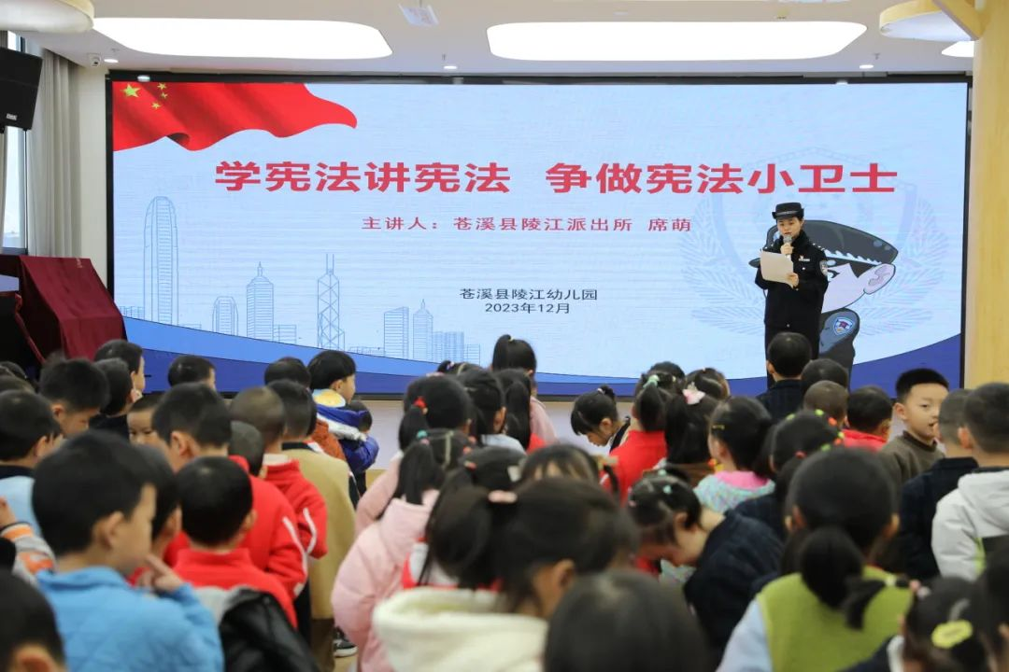

▲ 陵江幼儿园举办“学宪法讲宪法，争做宪法小卫士”活动

回水小学利用升旗仪式契机，大力开展宪法宣讲，引导师生知晓宪法是国家的根本大法，是母法，是国法，是“爱法”，就像母亲保护自己的孩子一样，使我们的人格、生命、财产受到保护。

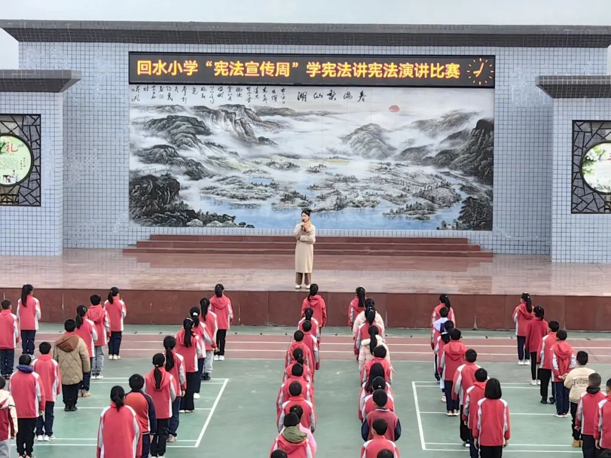

▲ 回水小学开展宪法宣讲活动

“通过国旗下讲宪法活动，让我们在庄严的升旗仪式中感受宪法的神圣与威严，提升了普法教育实效。”回水小学学生张欢说。

禅林小学开展“宪法晨读”活动，全体师生在诵读中体会党和国家对公民合法权益的保护，在歌唱中感受法律的神圣与庄严。

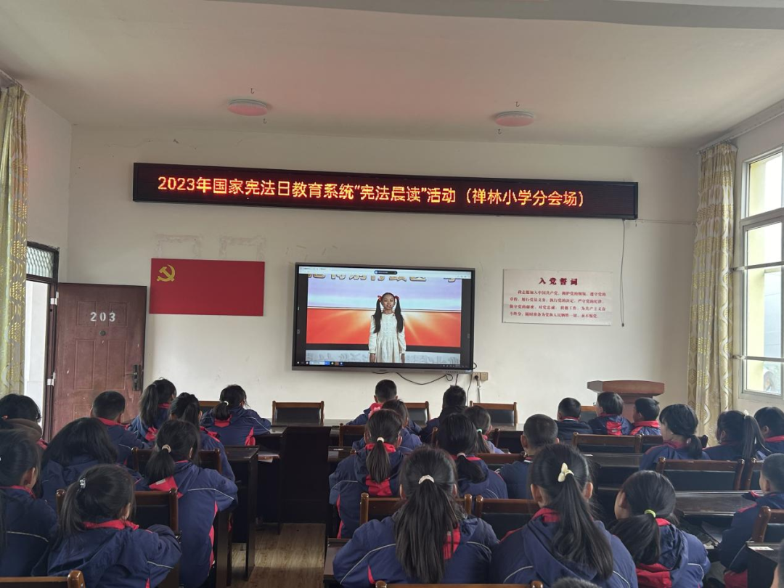

▲ 禅林小学开展“宪法晨读”活动

中土小学组织师生收看并同频参与教育部“宪法晨读”活动，营造法治校园浓厚氛围，让宪法走进校园，“声”入人心。

歧坪中学举行“学宪法，讲宪法”演讲比赛，参赛选手用感人的事迹、真挚的情感、生动的语言诠释对“宪法”的认知和理解，深情抒发对建设法治中国的美好愿景，营造学法、知法、懂法、用法的良好氛围。

南阳小学掀起宪法知识学习潮，通过“线上学习＋班级主题班会”，深入推进“全国青少年普法网”线上学习打卡和测评活动。师生积极响应，形成良好的学习氛围，完成率达100%。

马桑小学通过国旗下“宪法晨读”、视频观看、制作法治手抄报、班级宪法宣传等主题活动，多元化多渠道开展宪法宣传活动，旨在提升校园法治氛围，教育引导孩子们从小养成学法、知法、守法、用法的良好习惯。

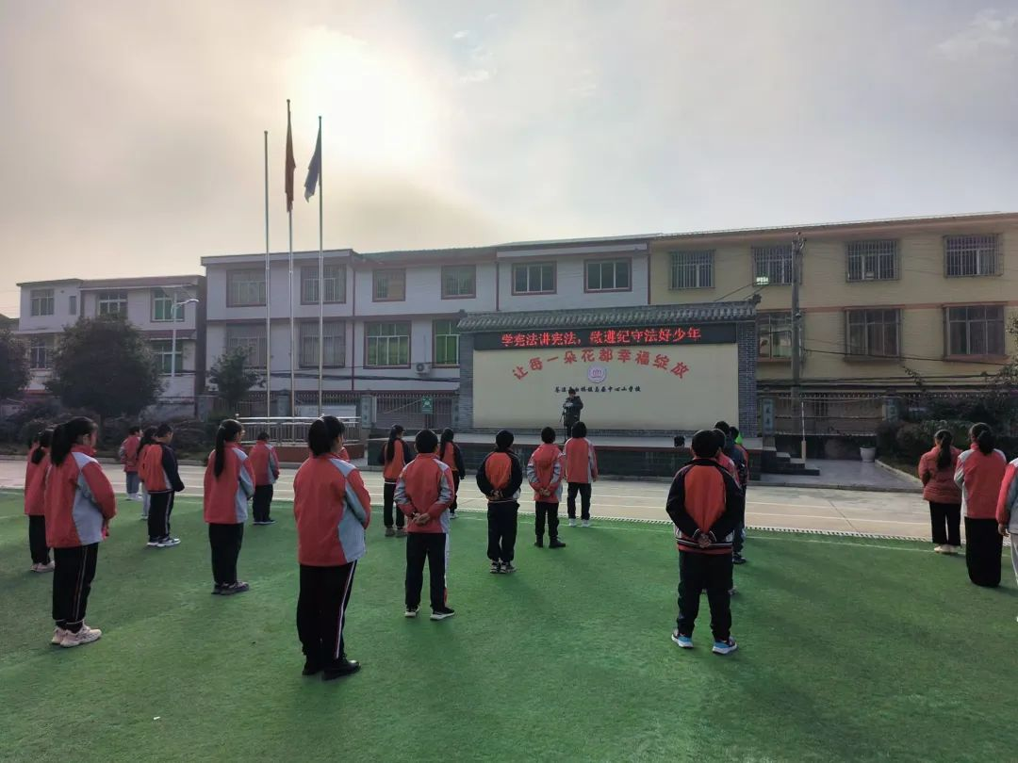

▲ 马桑小学开展宪法宣传活动

“今天，学校组织收看全国教育系统‘宪法晨读’活动视频直播，观看全国‘学宪法讲宪法’演讲比赛优秀选手展演，让我们坚定了崇尚宪法、服从宪法、遵守宪法的意识，明白了公民的基本权利和义务，我们一定要做明辨是非、崇礼守法的新时代好少年。”状元桥小学四（三）班学生张辰宇说。（李靳）